SCHEDA LIBRO
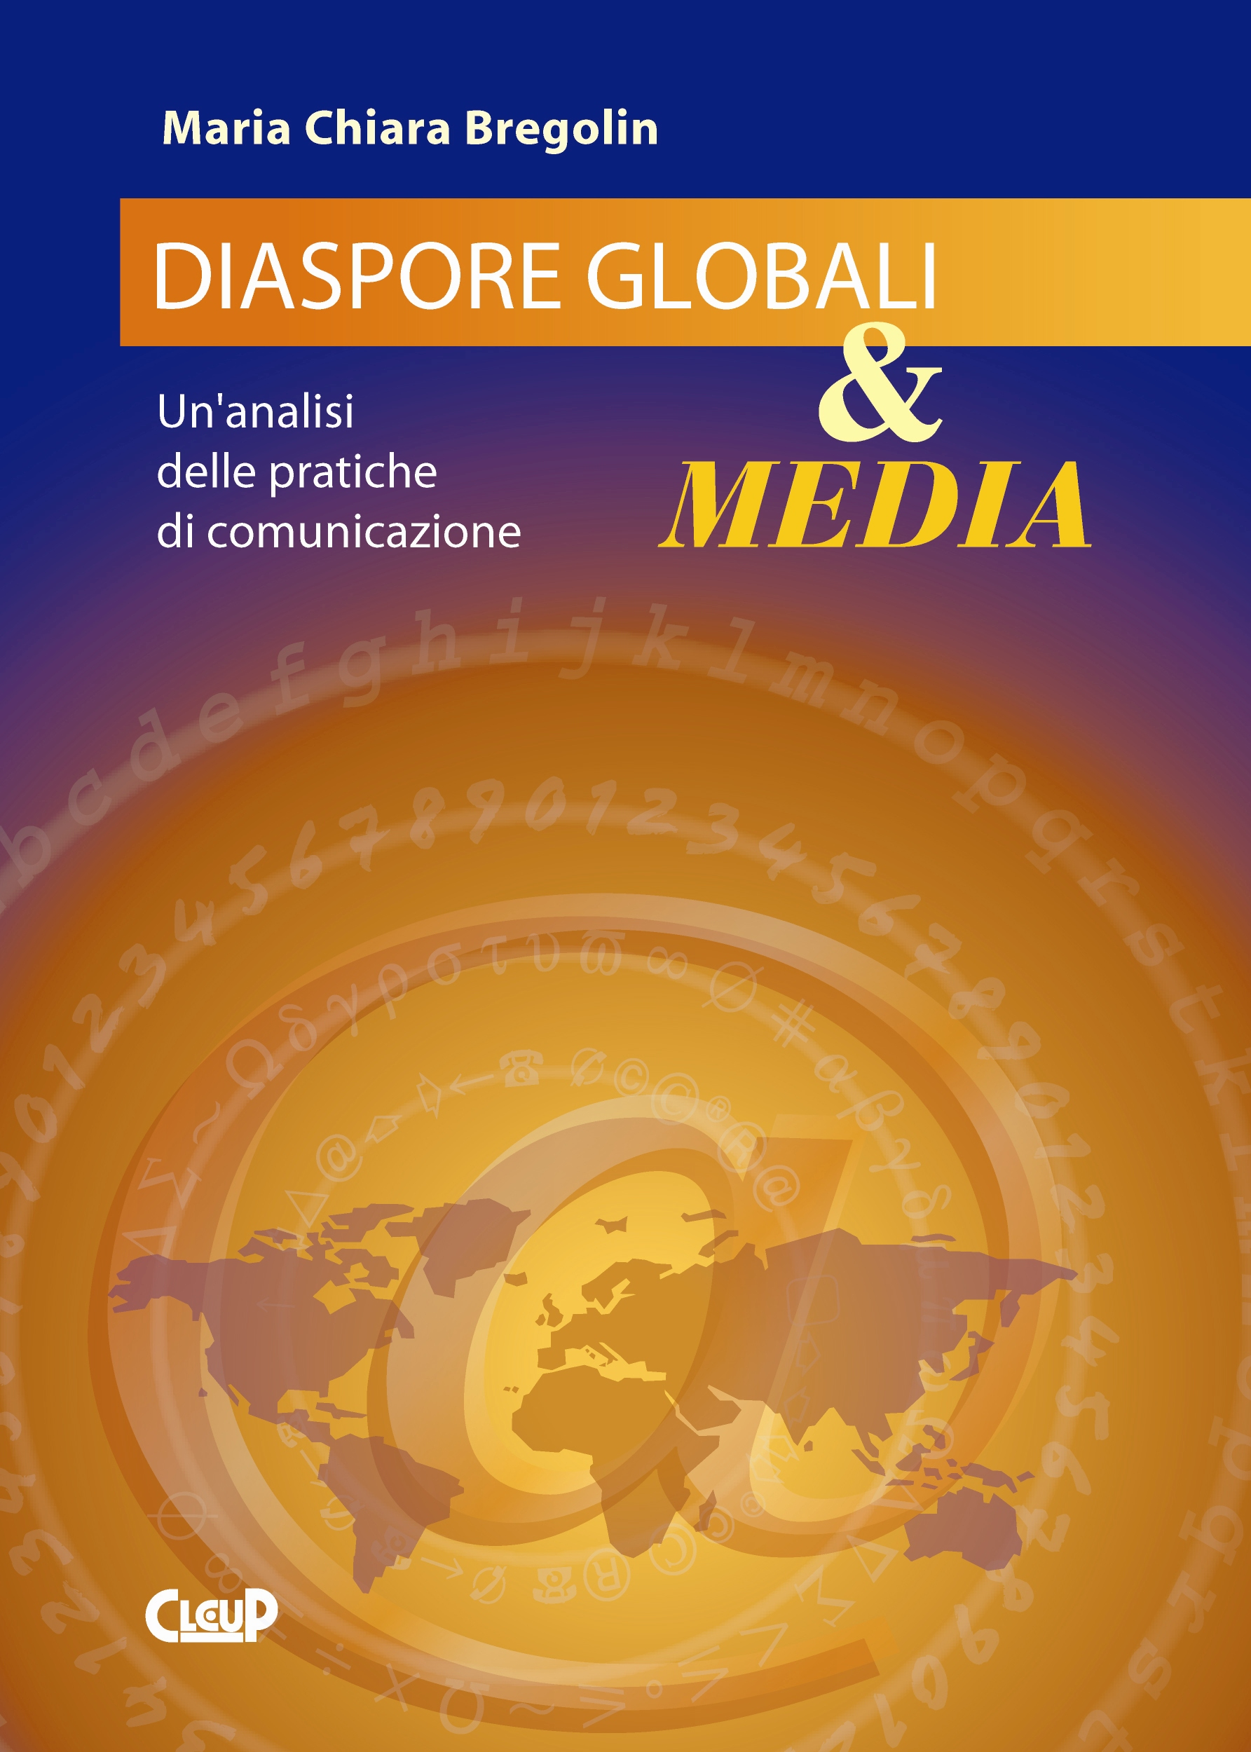

Autore: Maria Chiara Bregolin

Titolo: Diaspore globali e media.
Un’analisi delle pratiche
di comunicazione
Presentazione di Maria De Lourdes Jesus
+
Pagine: 156

Formato: 17x24

Isbn: 88-7178-837-0

Prezzo: € 11,50

Casa Editrice: CLEUP

Data di edizione: gennaio 2004

CONTENUTO: Nel libro l’Autrice indaga cosa significhi oggi vivere in diaspora e quale ruolo rivestano i media per le comunità di migranti che ne vivono la condizione.
I migranti che si costituiscono in comunità danno vita e mantengono delle relazioni, attraverso i media, con altre comunità situate altrove. Si parla dunque di comunità “diasporiche” transnazionali. Alcune domande hanno orientato l’analisi e a queste il libro si propone come una prima risposta, non esaustiva e sicuramente non definitiva.
- Che cosa sono le comunità “diasporiche” di cui si parla nella letteratura contemporanea? Da chi sono costituite?
- Come e con quali fini mantengono vivi i legami comunicativi tra loro? Quali modalità di comunicazione sostengono i loro scambi continuativi attraverso le frontiere?
- Quale ruolo svolgono in tutto ciò i media tradizionali e nuovi? Quale rappresentazione mediatica è proposta da queste presenze culturalmente “altre”? Come si rappresentano esse stesse e attraverso quali media?

La prima parte del libro si presenta come un’analisi degli strumenti concettuali usati. Sono in essa approfonditi tra gli altri i termini: diaspora, panorami globali, deterritorializzazione, identità glocali e migrazioni. I concetti costruiti nella prima parte trovano applicazione nella seconda che è stata incentrata sulla dimensione mediata della comunicazione diasporica. Il percorso inizia da uno sguardo ai panorami europei riguardante il rapporto tra le minoranze etniche, passando per i panorami italiani, nella ricerca di definire quale sia lo stato attuale dell’immagine dell’immigrato nei media. La metodologia d’indagine ha riguardato un’analisi bibliografica e una ricerca nei siti Web dei testi di pertinenza ai relativi concetti costruiti. A questo è seguita una rivisitazione critica, nel tentativo di costruire delle categorie analitiche che rendessero fondata la lettura concettuale suggerita. Per le parti empiriche della ricerca, sono state svolte alcune interviste rivolte ai mediatori culturali che collaborano con il Comune di Padova come testimoni privilegiati: persone a conoscenza della realtà delle “aree” di minoranza cui sono affidati.
Le comunità diasporiche sono anticipazioni di un futuro possibile? Come dovrà evolversi la comunicazione multiculturale? Se quanto presentato nel volume sarà in grado di confermare le applicazioni dei concetti ai processi mediatici che coinvolgono le comunità diasporiche transnazionali, allora il rapporto locale-globale si arricchirà di un nuovo elemento, che muterà e ridefinirà l’idea che oggi abbiamo di questi due termini e li collocherà lungo un continuum che non ha solo una dimensione lineare locale-globale, ma che trova le proprie manifestazioni epifenomeniche in quel “glocale” costituito dalle comunità diasporiche transnazionali.

L’AUTRICE: Maria Chiara Bregolin (Abano Terme–Pd, 1979) è laureata in Scienze della comunicazione all’Università di Padova dove attualmente svolge il dottorato di ricerca in Sociologia dei processi culturali e comunicativi della sfera pubblica. Collabora con riviste ed il suo contributo “Informazione e disuguaglianze d'accesso” è contenuto nel volume curato da S. Scanagatta "Classi e cittadinanza nei servizi sociali" (Il Mulino 2004).

